附件1

广东医保服务平台个人网厅
办事图解
(2022版）

广东医保服务平台个人网厅

一、平台地址
https://igi.hsa.gd.gov.cn/web/#/Index
二、可办事项
城乡居民参保登记、居民医保参保信息变更、基本医保关系转移接续（跨省转入、转出）、产前检查费支付、生育医疗费支付、计划生育医疗费支付等事项。
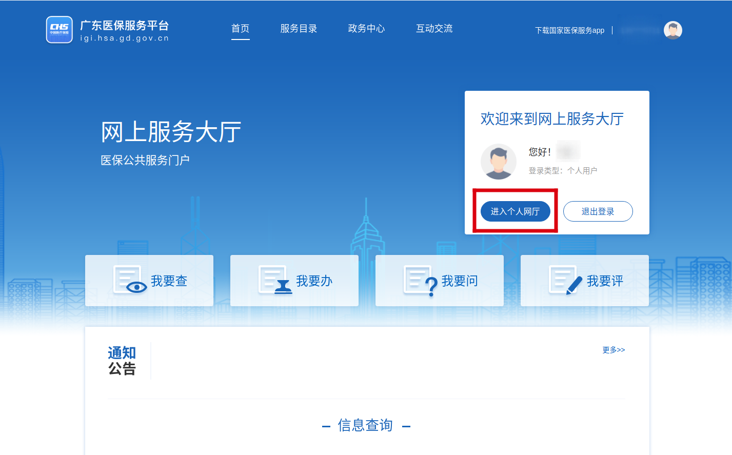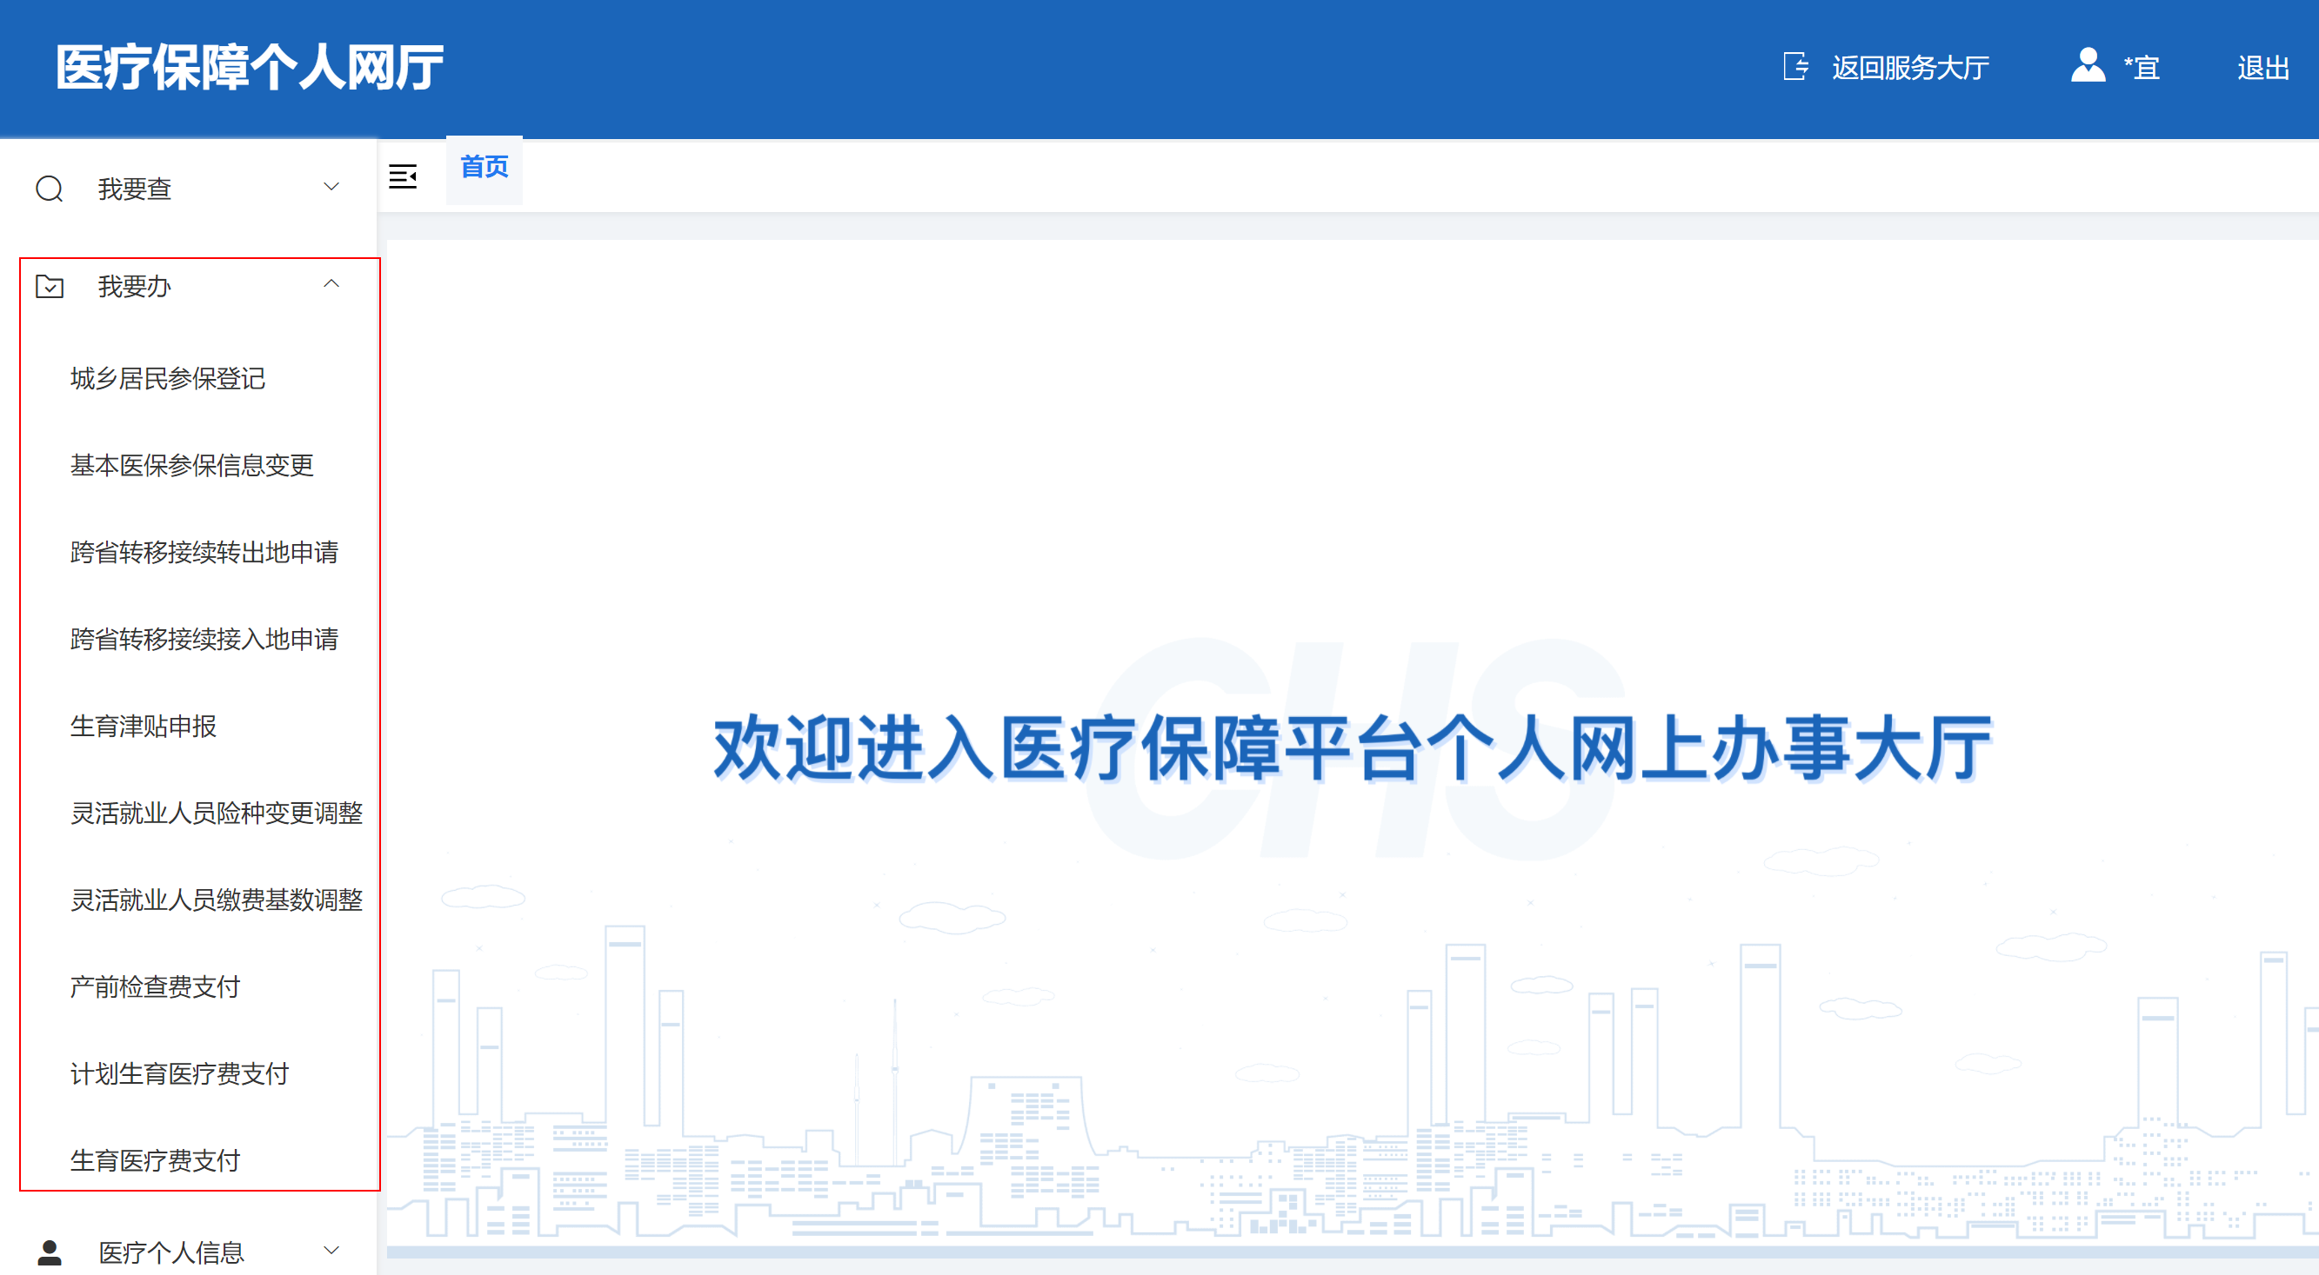

城乡居民参保登记

一、办理对象
未参加职工基本医疗保险的城乡居民。
该功能支持代办。
二、办理流程
第一步：使用账号或通过国家医保服务APP扫码登录广东医保服务平台https://igi.hsa.gd.gov.cn/web/#/Index，在“首页”中点击“进入个人网厅”进入操作页面。
第二步：点击“我要办-城乡居民参保登记”，填写城乡居民参保登记所需的页面数据，上传所需材料，完成后点击提交信息。
【注：办理进度可在“我要查-办事进度查询”入口查询】
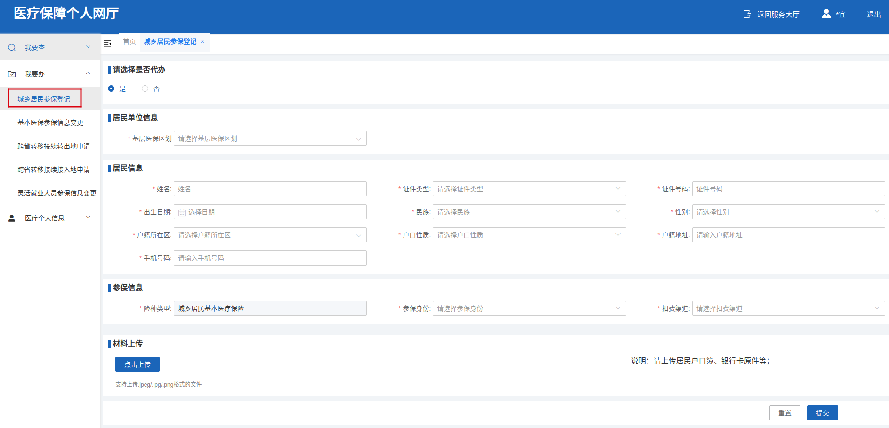
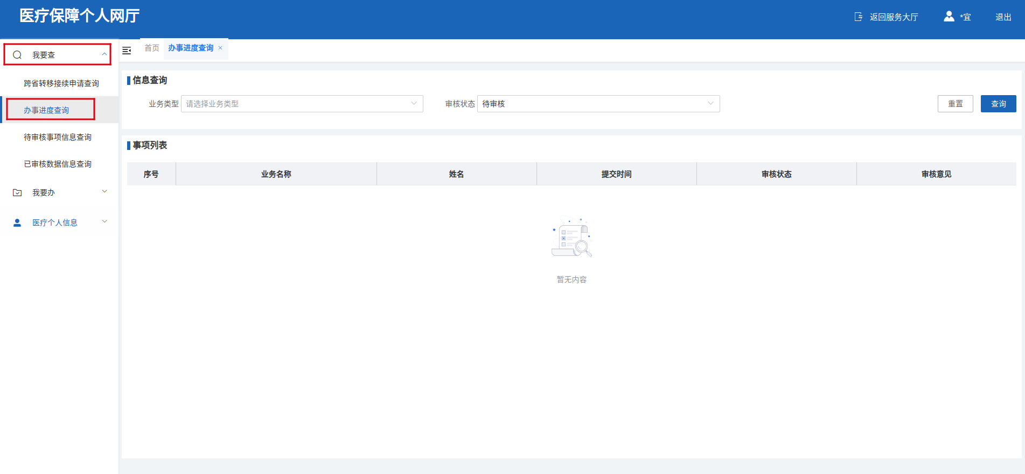

居民医保参保信息变更

一、办理对象
需变更手机号、居住地等参保信息的城乡居民参保人员。
二、办理流程
第一步：使用账号或通过国家医保服务APP扫码登录广东医保服务平台https://igi.hsa.gd.gov.cn/web/#/Index，在“首页”中点击“进入个人网厅”进入操作页面。
第二步：点击“我要办-基本医保参保信息变更”，填写基本医保参保信息变更所需的页面数据，上传所需材料，完成后点击提交信息。
【注：办理进度可在“我要查-待审核/已审核事项信息查询”入口选择业务类型“个人人员信息维护”中查询】
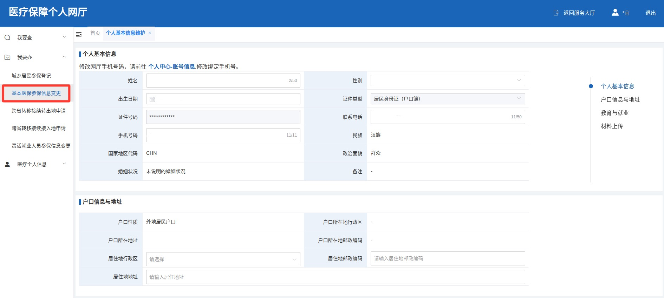
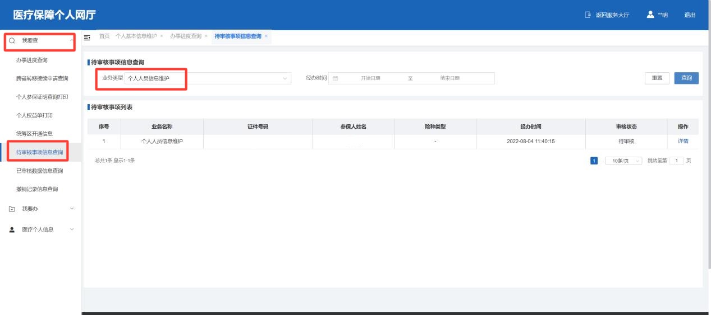

跨省转移接续接入地申请

一、办理对象
需办理跨省基本医保关系转入（省外转入省内）的职工基本医疗保险参保人。
二、办理流程
第一步：使用账号或通过国家医保服务APP扫码登录广东医保服务平台https://igi.hsa.gd.gov.cn/web/#/Index，在“首页”中点击“进入个人网厅”进入操作页面。
第二步：点击“我要办-跨省转移接续接入地申请”，填写跨省转移接续接入地申请所需的页面数据，完成后点击提交信息。转入地、转出地选择需准确参保地所在区，如不准确，获取不到转入转出参保信息，无法进行业务提交。
【注：办理进度可在“我要查-转移接续申请查询”入口查询】
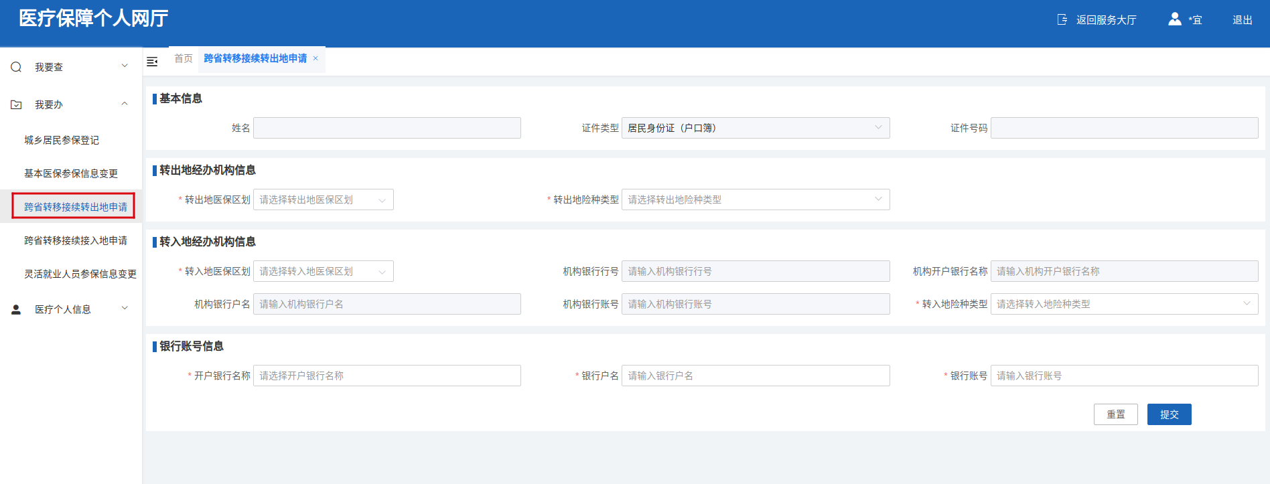
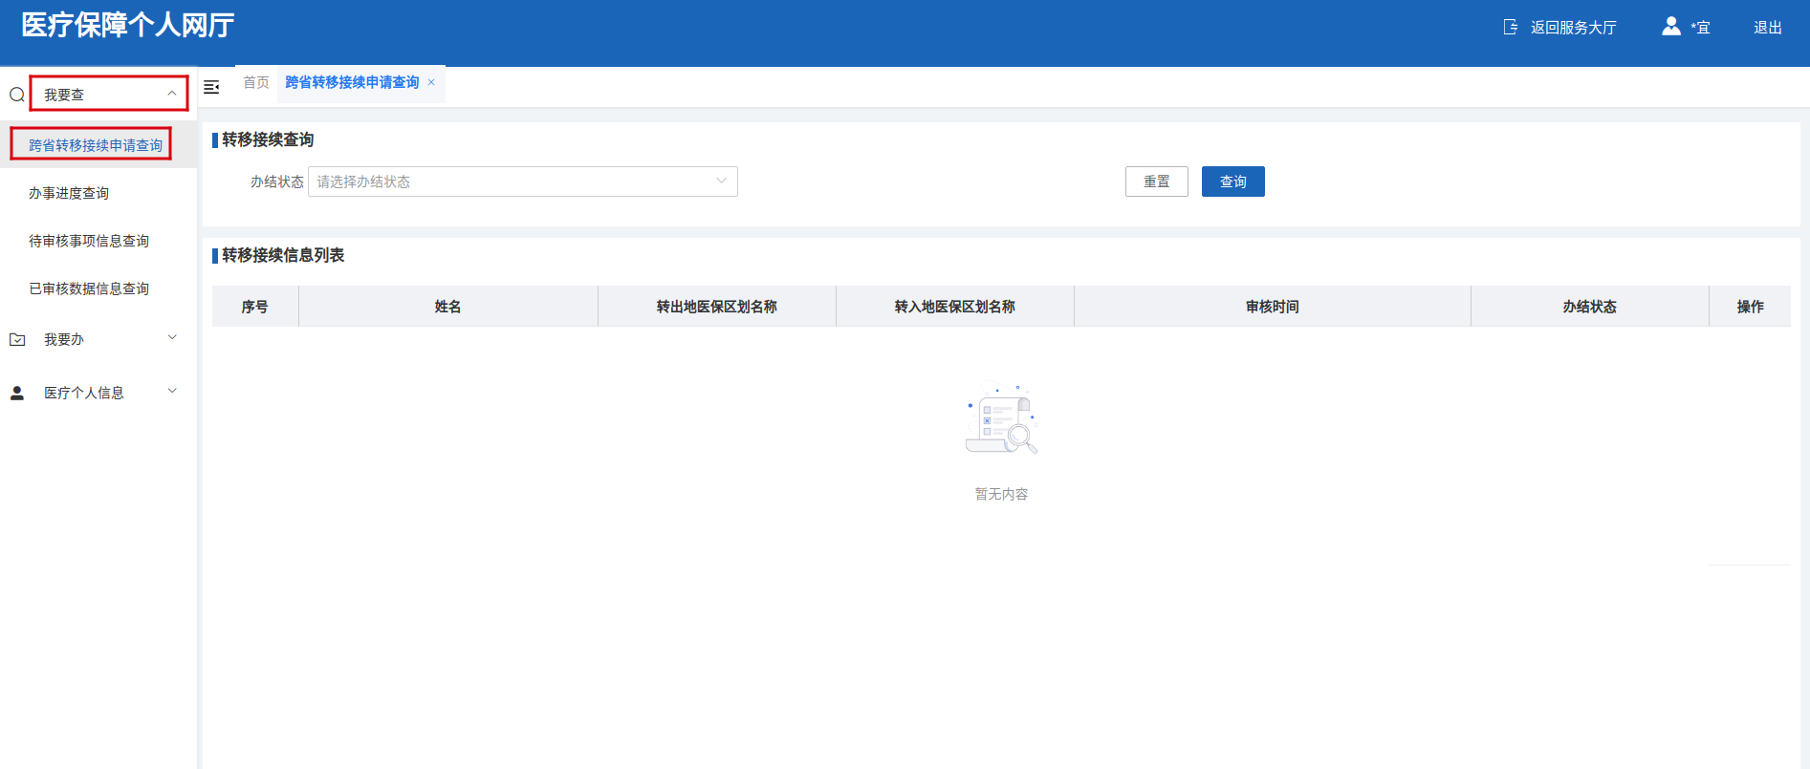

跨省转移接续转出地申请

一、办理对象
需办理跨省医保关系转出（省内转出省外）的职工基本医疗保险参保人。
二、办理流程
第一步：使用账号或通过国家医保服务APP扫码登录广东医保服务平台https://igi.hsa.gd.gov.cn/web/#/Index，在“首页”中点击“进入个人网厅”进入操作页面。
第二步：点击“我要办-跨省转移接续转出地申请”，填写跨省转移接续转出地申请所需的页面数据，完成后点击提交信息。转入地、转出地选择需准确参保地所在区，如不准确，获取不到转入转出参保信息，无法进行业务提交。
【注：办理进度可在“我要查-转移接续申请查询”入口查询】
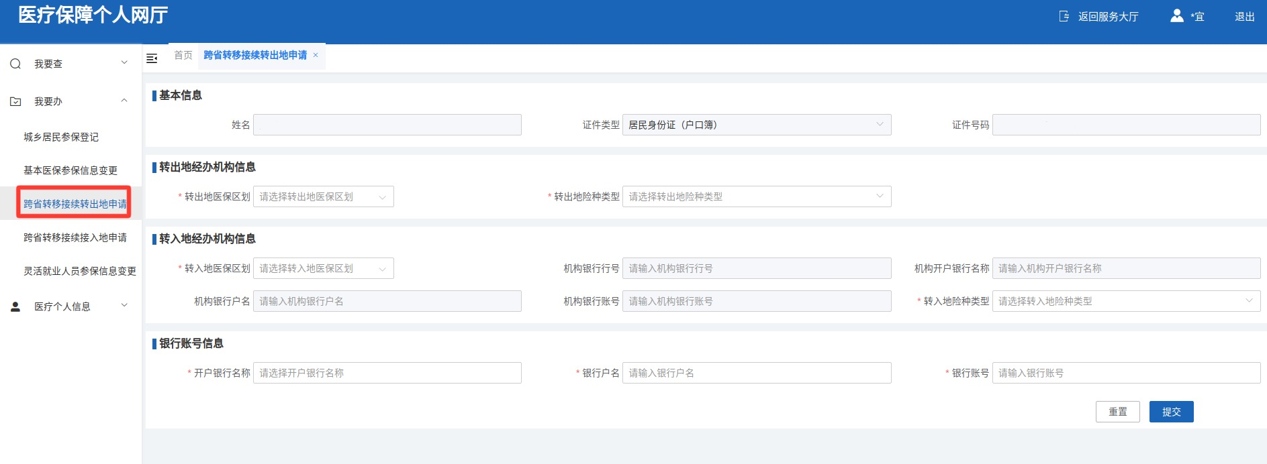

产前检查费支付

一、办理对象
职工的生育医疗费用不能直接结算的，职工可在其分娩、终止妊娠或者施行计划生育手术次日起3年内申请办理。
二、办理流程
第一步：使用账号或通过国家医保服务APP扫码登录广东医保服务平台https://igi.hsa.gd.gov.cn/web/#/Index，在“首页”中点击“进入个人网厅”进入操作页面。
第二步：点击“我要办-产前检查费支付”，填写产前检查费支付所需的页面数据、上传所需材料，完成后点击提交信息。
【注：办理进度可在“我要查-产前检查费支付”入口查询】
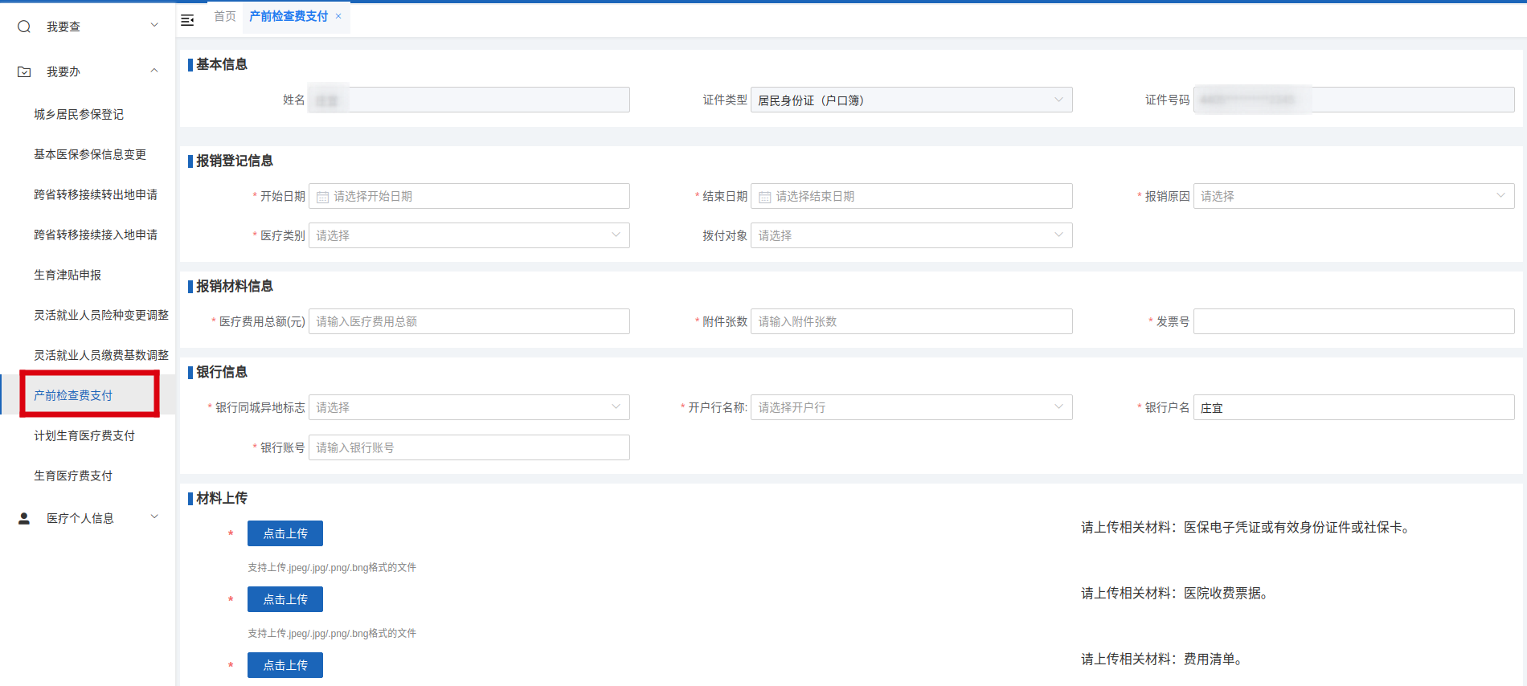

生育医疗费支付

一、办理对象
职工的生育医疗费用不能直接结算的，职工可在其分娩、终止妊娠或者施行计划生育手术次日起3年内申请办理。
二、办理流程
第一步：使用账号或通过国家医保服务APP扫码登录广东医保服务平台https://igi.hsa.gd.gov.cn/web/#/Index，在“首页”中点击“进入个人网厅”进入操作页面。
第二步：点击“我要办-生育医疗费支付”，填写生育医疗费支付所需的页面数据、上传所需材料，完成后点击提交信息。
【注：办理进度可在“我要查-生育医疗费支付”入口查询】
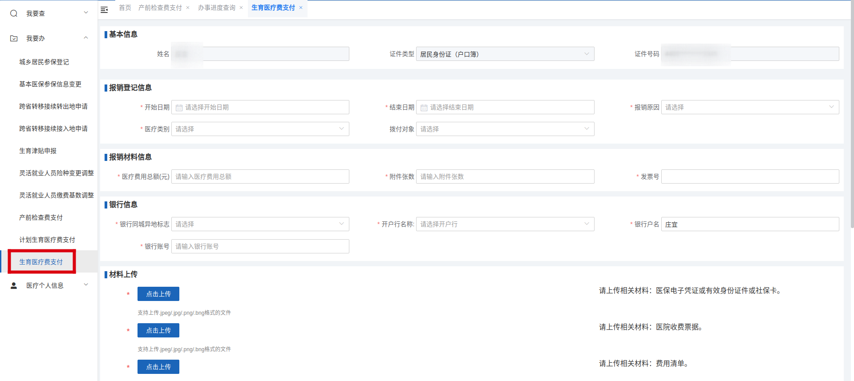

计划生育医疗费支付

一、办理对象
职工的生育医疗费用不能直接结算的，职工可在其分娩、终止妊娠或者施行计划生育手术次日起3年内申请办理。
二、办理流程
第一步：使用账号或通过国家医保服务APP扫码登录广东医保服务平台https://igi.hsa.gd.gov.cn/web/#/Index，在“首页”中点击“进入个人网厅”进入操作页面。
第二步：点击“我要办-计划生育费支付”，填写计划生育费支付所需的页面数据、上传所需材料，完成后点击提交信息。
【注：办理进度可在“我要查-计划生育费支付”入口查询】
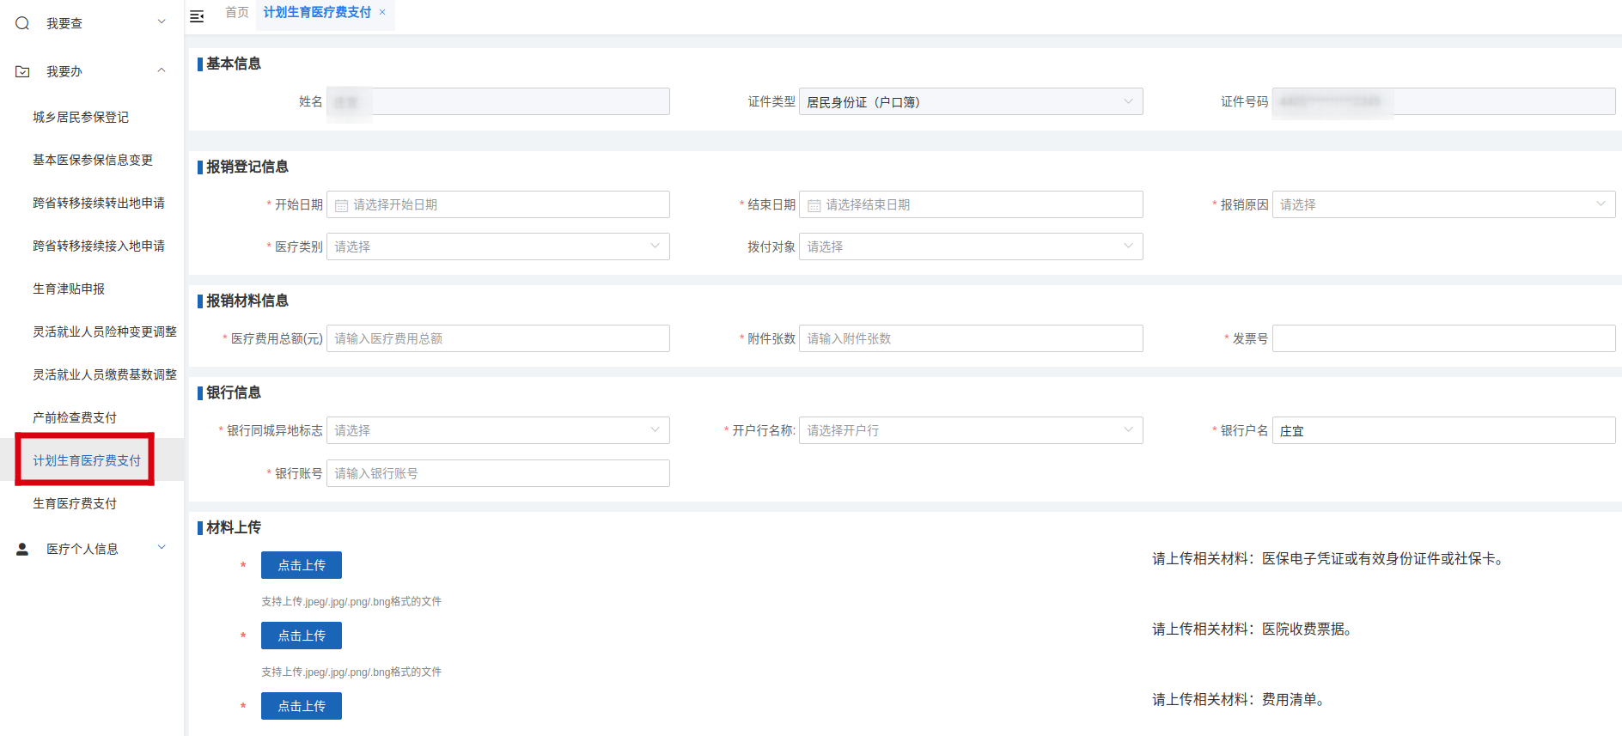

生育津贴申报

一、办理对象
职工按照规定享受产假或者计划生育手术休假期间，用人单位因被吊销营业执照、责令关闭、撤销等客观原因或者无正当理由未垫付生育津贴的，职工本人可以在产假或者计划生育手术休假结束后3年内申请办理。
二、办理流程
第一步：使用账号或通过国家医保服务APP扫码登录广东医保服务平台https://igi.hsa.gd.gov.cn/web/#/Index，在“首页”中点击“进入个人网厅”进入操作页面。
第二步：点击“我要办-生育津贴申报”，填写生育津贴申报所需的页面数据、上传所需材料，完成后点击提交信息。
【注：办理进度可在“我要查-生育津贴申报”入口查询】
